Лабораторная работа № 5.

Повышение биопродуктивности озер и прудов путем внесения в них минеральных удобрений.

Цель работы: Изучить биологические основы удобрения прудов, нормы и способы внесения удобрений.

Рабочее задание.
- Внимательно прочитать методическое руководство.
- Ознакомиться с важными минеральными удобрениями.
- Ознакомиться с нормами азотно-фосфорных удобрений.
- Разобраться во всех формулах и примерах расчета.
- На основании приведенных расчетов составить свой вариант задачи и ее расчет.
- Оформить отчет в виде конспекта.

Известно, что основной целью применения минеральных удобрений является повышение биопродуктивности водоемов. Такие работы уже десятки лет проводятся на рыбоводных, прудах, как в России, так и во многих других странах.
По уточненным исследованиям, численность озер в нашей стране составляет почти 3 млн., площадь — 486000 км³. Естественно, среди них по численности преобладают малые озера. На долю последних, имеющих площадь меньше 1 км² и от 1 до 10 км², приходится 50,5%, или 245700 км² (Кудьский и Даль, 1974). Большая часть малых озер находится в районах с избыточным увлажнением и среди сильно промытых почв подзолистого типа, поэтому для них характерны низкая естественная биопродуктивность. Во многих из них ихтиофауна представлена малоценными видами. Учеными предложены различные пути по наиболе рациональном рыбохозяйственному использованию малых озер. Одним из таких путей является применение минеральных удобрений.

БИОЛОГИЧЕСКИЕ ОСНОВЫ УДОБРЕНИЯ ПРУДОВ
Чтобы создать питательную среду для бактерий и низших водных растений — микроводорослей, служащих пищей для зоопланктона и бентоса, которые в свою очередь потребляются карпом и растительноядными рыбами, в пруды вносят органические и минеральные удобрения.
Органические и минеральные удобрения повышают естественную рыбопродуктивность прудов за счет последовательного развития отдельных звеньев пищевой цепи: бактерий, фитопланктона, зоопланктона, и бентоса. Удобрение прудов обогащает воду биогенными элементами, что способствует активному развитию первичной продукции. Интенсивное развитие бактерий и фитопланктона как первичного звена трофической цепи сопровождается увеличением численности зоопланктона и бентоса, для которых первые служат пищей. В результате развития фитопланктона улучшается кислородный режим прудов, кроме того, он сам служит пищей для белого толстолобика.
Органические удобрения (в основном это навоз животных) значительно: сложнее и разнообразнее, чем минеральные. Особенно велика роль навоза в почвенных процессах. Почва обогащается гумусом, улучшается ее структура и буферность, что повышает эффективность минеральных удобрений.
Эффективность использования удобрений зависит от многих факторов: температуры и активной реакции воды (рН), газового, в том числе кислородного, режима, состава ила пруда, наличия или отсутствия проточности, монокультуры карпа или поликультуры его с растительноядными рыбами и плотности посадки рыб. Большое влияние на, эффективность использования удобрений оказывает уровень кормления карпа. Вносимый в пруд корм выполняет и функции органических удобрений. При внесении на единицу площади пруда за сутки более 80 кг/га корма его механические потери и экскременты карда приводят к столь значительному загрязнению пруда органическими и биогенными веществами, что дополнительное применение удобрений становится нецелесообразным и даже вредным.
Исследованиями установлено, что в природных водоемах в летнее время фитопланктон не обеспечен, в достаточной мере, минеральными формами азота и фосфора (Баранов, 1978). Поэтому внесение в озера, как и в другие водоемы, азотно-фосфорных удобрений почти всегда оказывает стимулирующее влияние на развитие фитопланктона. Причем путем различного соотношения между содержанием азота и фосфора можно в некоторой мере стимулировать развитие желательных или предпочитаемых форм фитопланктона. Рассматриваемый метод отличается от других тем, что применение его прежде всего вызывает повышение продукции первичного (планктонного) органического вещества в низкопродуктивных озерах. При биохимическом распаде его непременно возрастают численность и биомасса бактерий, зоопланктона и бентоса. Так, в 8 озёрах Карельского перешейка Ленинградской области до внесения минеральных удобрений биомасса зоопланктона летом в среднем составляла 1,5 г/л³. На 4-й год после применения удобрений она повысилась до 5,8 г/м³. По зообентосу соответствующие показатели были такими: 3,4 и 13,0 г/м². При товарном выращивании пеляди, карпа и чира рыбопродукция (вылов рыбы) повышалась до 80—100 кг/га в год. В естественных условиях при низкопродуктивной аборигенной ихтиофауне, она составляла всего лишь 3—5 кг/га, Эффективным оказалось применение минеральных удобрений и на озерах-питомниках.

ВАЖНЕЙШИЕ МИНЕРАЛЬНЫЕ УДОБРЕНИЯ
Минеральные удобрения делятся на азотные, фосфорные и калийные. Это простые виды удобрений. Сложные виды удобрений содержат в себе одновременно азот и фосфор или азот, фосфор и калий.

Таблица1. Удобрения, применяемые в рыбоводстве
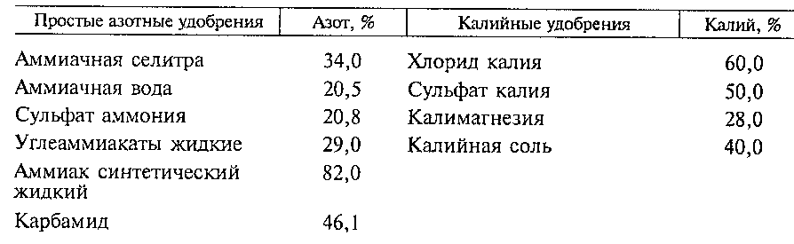
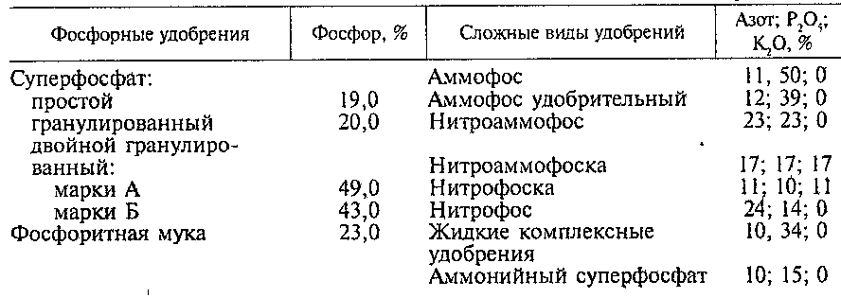

Максимальный биологический и рыбохозяйственный эффект от применения минеральных удобрений наблюдается в том случае, если реакция воды нейтральная или слабощелочная, активная реакция грунта нейтральная или слабокислая (рН не ниже 6,0). Водоем не должен зарастать высшими водными растениями (рогозом, камышом, тростником и др.) более чем на 30 % водной площади, при этом удобрения вносят только на незаросшйе участки пруда и систематически уничтожают заросли макрофитов. В этот период проточность должна отсутствовать или не превышать 5-суточной.
Потребность в удобрениях и сроки их внесения значительно различаются в зависимости от почвенных и климатических условий зон, отдельных хозяйств и даже локальных особенностей отдельных прудов. Поэтому не может быть однозначных рекомендаций пo применению удобрений, как и невозможно разработать постоянные нормы внесения удобрений для каждого отдельного хозяйства, так как условия могут меняться от сезона к сезону. Рациональное применение удобрений возможно только при определении биологической потребности в них и систематическом контроле за эффективностью их действия.
С азотными удобрениями в пруд поступают связанные соединения азота, в которых нуждается большинство микроорганизмов и водорослей, азот входит в состав белков. Свободный молекулярный азот усваивается лишь немногими организмами, в том числе азотфиксирующими бактериями и некоторыми водорослями. Растения и микроорганизмы потребляют соединения азота: нитраты, нитриты и аммонийные соли. Однако внесение только одних азотных удобрений угнетает азотфиксирующие бактерии, отрицательное влияние их не проявляется при интенсивном «цветении» водоема. Положительный результат внесения азотных удобрений наблюдается при избытке, соединений фосфора в воде.
С фосфорными удобрениями в пруд поступает фосфор, который идет на построение скелета, расходуется в процессе мышечной и нервной деятельности, входит в состав плазмы крови, в состав сложных белков многих жироподобных веществ и углеводов, необходим бактериям и фитопланктону для построения их клеток. При определенных условиях фосфорные удобрения стимулируют развитие азотфиксирующйх бактерий. Фосфор особенно необходим рыбам в первый период их постэмбрионального развития, когда формируются внутренние органы. Наиболее эффективно совместное внесение фосфорных и азотных удобрений. Фосфорные удобрения очень быстро поглощаются почвой пруда и переходят в труднорастворимые соединения, однако микроорганизмы постепенно переводят эти соединения в усвояемые этим объясняется продолжительное действие фосфорных удобрений.
Калийные удобрения вносят прежде всего в те пруды, где ощущается его нехватка. Показателем содержания калия в прудах могут быть водные растения. Присутствие в водоеме элодеи, стрелолиста и чистухи свидетельствует о богатстве почвы калием, а хвоща — о его бедности. Желтовато-бурый цвет листьев этих растений также свидетельствует о недостатке калия. Калийные удобрения вызывают пышное развитие мягких подводных и надводных растений, что нежелательно, в тоже время угнетающее воздействие избытка калия, например на хвощ, оценивается положительно. Калийные удобрения способствуют развитию фитопланктона. Калий регулирует углеводный и белковый обмен, повышает сопротивляемость организма рыб воздействию низких температур и поддерживает клетки ткани в нормальном состоянии.

УСЛОВИЯ ЭФФЕКТИВНОГО ДЕЙСТВИЯ УДОБРЕНИЙ В ПРУДУ
Эффективность действия удобрений оценивают при помощи удобрительного коэффициента, который показывает расход удобрений на 1 кг прироста рыбы, полученного за счет, удобрений. Удобрительный коэффициент смеси удобрений определяют как сумму удобрительных коэффициентов отдельных видов удобрений.
При удобрении прудов важное значение имеет оптимальное соотношение азота и фосфора, равное 4:1, 8:1, т. е, на одну весовую часть чистого фосфора берут 4....8 весовых частей азота. Избыток или недостаток удобрений отрицательно сказывается на всех жизненных процессах рыб, поэтому их надо вносить только на основании данных гидрохимических и гидробиологических исследований, в процессе которых определяют цветность, прозрачность, рН, температуру воды, содержание в ней кислорода, а так же азота, фосфора, органического вещества. При недостатке в водоеме азота и фосфора минеральные удобрения вносят в таком количестве, чтобы довести содержание азота до 2 мг/л, фосфора до 0,5мг/л.
Существует биологический, или «скляночный», метод определения потребности пруда в удобрениях. Для определения потребности пруда в удобрении достаточно узнать, в результате внесения какого или каких удобрительных веществ усиливается развитие фитопланктона в данном пруду, что в свою очередь определяется интенсификацией его фотосинтеза, о чем свидетельствует количество выделяемого и поглощаемого кислорода. Чтобы сориентироваться, следует ли вносить в пруд те удобрения, которые вызвали усиленное развитие фитопланктона, определяют его валовую первичную продукцию. В южных районах валовую первичную продукцию необходимо повышать до 8...12 мг/л 0₂ в сутки, а в центральных и более северных районах до 5...8 мг/л 0₂ за сутки и на этом уровне поддерживать весь вегетационный период. Если первичная продукция превышает указанные пределы, от внесения удобрений следует воздержаться.
Наиболее эффективно одновременное применение различных видов удобрений в разных сочетаниях и соотношениях. Самые распространенные сочетания: азот, фосфор и калий; фосфор и калий; фосфор и кальций и др. Применяют в хозяйствах и органо-минеральные удобрения, представляющие собой сочетание органических и минеральных удобрений. Их часто используют в виде компостов, обогащенных фосфором и кальцием. Широкое распространение нашли торфоминерально-аммиачные удобрения (ТМАУ), которые готовят непосредственно в хозяйствах, где имеется торф.
В сочетании с фосфорными и азотными удобрениями применяют микроэлементы, в частности хлорид кобальта. При внесении 10 кг/га кобальта в сочетании с 1200 кг/га селитры и 200 кг/га суперфосфата отмечается увеличение биомассы планктона и бентоса. В пищевых организмах и рыбах возрастает содержание витамина В, что приводит к улучшению обмена веществ и ускорению роста. В результате внесения таких микроэлементов, как бор, молибден, магний, на 20 % также повышается биомасса зоопланктона и увеличивается естественная рыбопродуктивность.

КЛАССИФИКАЦИЯ МАЛЫХ ОЗЕР И ОСНОВНЫЕ ХИМИЧЕСКИЕ ФАКТОРЫ, ОГРАНИЧИВАЮЩИЕ В НИХ БИОПРОДУКТИВНОСТЬ
Наибольшая численность малых, низко- и среднепродуктивных озер, на которых в первую очередь и следует применять минеральные удобрения, приходится, как известно, на северо- западные и западно-сибирские озерные районы нашей страны. По характеру органического вещества озера можно разделить на следующие типологические группы:
1.Озера с неокрашенным водным гумусом
Олиготрофные
Ацидотрофиые, в основном «глухие»
Мезотрофиые
2.Гумифицированиые озера
Олигогумозные олиготрофные
Мезогумозные олиго- или мезотрофиые
Полигумозныв олиготрофные

В малых озерах олиготрофного, ацидотрофного и олигогумозно-олиготрофного типов перманганатная окисляемость воды низкая — обычно 4—8 мгО/л; в мезотрофных она повышается до 8—15, в полигумозных часто бывает больше 15 мгО/л. Минерализация низкая — примерно 15—200 мг/л. Среди солевых компонентов обычно преобладают ионы НС0₃⁻ и Са²⁺.
Основными химическими ингредиентами, обусловливающими уровень биопродуктивности водоема, являются N, Р, СО₂, НС0₃⁻ , Si, 0₂, органическое вещество. К числу сопутствующих ингредиентов относятся Са²⁺, Mg²⁺, Na⁺ , К⁺ , Fe³⁺, S0²₄⁻, Сl⁻, Н⁺.

При повышении биопродуктивности малых озер наиболее существенное значение имеет первая формула и частично вторая. Первая характеризует озера, преимущественно находящиеся, в гумидном климате. Вода таких озер имеет низкое содержание минеральных форм азота и. фосфора при явном недостатке автохтонного органического вещества, что бывает и при средней"минерализации воды. В целом же, как мы полагаем, все три формулы имеют существенное значение при определении химических факторов, ограничивающих в водоемах биопродуктивность.

ВЫБОР ОЗЕР ПОД УДОБРЕНИЕ
При выборе озер прежде всего необходимо помнить следующее: не подлежат удобрению озера, использующиеся для питьевых потребностей населения и водопоя скота. Нежелательно удобрение и озер алкалитрофного типа, вода в которых в течение летнего периода уже в естественном состоянии имеет слабощелочную или щелочную реакцию и практически не имеет двуокиси углерода. Недостаток последней нарушает углеродное питание фитопланктона, вследствие чего и не происходит повышения продукции первичного органического вещества даже при достаточном содержании в воде минеральных форм азота и фосфора. Кроме того, отрицательное влияние на развитие фитопланктона оказывают образование и частичное осаждение на его клетки углекислого кальция (Баранов, 1972, 1978). При типологической характеристике, рассматриваемых озер полезно обращать внимание на дефицитные химические факторы. Наличие ионов С0₃²⁻ свидетельствует о возможности возникновения слабощелочной или щелочной реакции воды.
Для минерального удобрения наиболее пригодны мелководные озера, имеющие средние глубины до 3—5 м. Они должны быть замкнутыми, слабосточными или слабопроточными. Необходимо учитывать также и планируемый характер их рыбохозяйственного использования. Под озера-питомники в основном используются очень малые озера — площадью примерно до 30 га; для зарыбления маточными стадами сиговых и других рыб — озера до 100—200 га. При товарном выращивании рыбы пригодны озера площадью от 100 до 500 га и больше. Во всех необходима подготовка ложа для отлова рыбы.
нормы извести
Если рН воды того или иного озера в летнее время составляет 6,8 и больше известкование излишне. Вносить известь следует локально и лишь в такие пункты, в которых имеется приток болотной гумифицицованной воды. Ориентировочные нормы извести приведены в табл. 2.

Табл. 2. Нормы негашеной извести (кг/усл.га*) для малых озер при различных показателях рН воды
рН воды  до внесения  извести | Грунты с. большим содержанием органических веществ | Грунты  с заиленным  песком
6,6—6,3 6,3—5,9 | 114—150 150—230 | 100—130 130—210
* 10000 м³ воды

Известь следует вносить в течение 4—5 суток равномерными порциями, иначе в некоторых пунктах могут оказаться очень высокие величины рН воды, вредные для рыб, особенно для молоди. При выращивании рыбы в прудах установлено, что сильно щелочная реакция воды (рН—9—10) оказывает неблагоприятное влияние на физиологическое состояние пеляди, карпа и форели. Поэтому, например, если требуется внести в озеро 15 т извести, то это количество следует вносить в течение 5 суток (по 3 т). Известкование лучше проводить при ветровом перемешивании воды.

Примеры расчета количества негашеной извести
1. Площадь озера составляет примерно 150 га, средняя глубина 5 м. Площадь мелководных участков, находящихся вблизи от торфяных сплавин или в пунктах влияния гумифицированных притоков, около 80 га, средняя глубина 1,5 м, рН воды 6,6, а в центральных районах 6,8—6,9.
Известкованию подлежит площадь в 80 га. На 1 усл. га требуется 114 кг извести, на всю площадь 114X80=9120 кг, или 9,1 т. С учетом средней глубины получим: 9,1X1,5—13,6 т.
2. Озеро «глухое», ацидотрофного типа. Площадь его 50 га, средняя глубина 6 м. В таких озерах в летнее время, вследствие притока подземных вод и слабого развития фитопланктона, рН воды в трофогенном слое может оказаться 6,6—6,7. Примем, что этот слой воды имеет глубину около 3 м. Он и подлежит известкованию. На 1 усл. га требуется 114 кг извести, на всю площадь— 114X50=5700 кг, или 5,7 г. С учетом глубины слоя воды получим: 5,7X3=17,1 т.

Практика показывает, что достаточно одноразового известкования озера. Вносить известь следует тогда, когда температура верхнего слоя воды достигнет 14—15°. В последующие 5—6 суток она несколько повышается и становится благоприятной для развития фитопланктона. Для внесения негашеной извести в озера следует использовать лодку с подвесным мотором. К ее бортам с обеих сторон прикрепляются плоскодонные емкости с сетчатым дном. При движении лодки кашицеобразный раствор извести проникает через отверстия сетки и сравнительно легко поступает в верхний слой воды. Не рекомендуется разбрасывание извести лопатами, так как при этом значительная часть ее оседает на дно озера. Следует предостеречь от излишнего внесения извести, так как при низкой минерализации и рН воды от 8 и выше в воде практически нет свободной СO₂, вследствие чего нарушается углеродное питание фитопланктона (Баранов, 1978).

НОРМЫ АЗОТНО-ФОСфОРНЫХ УДОБРЕНИЙ
В качестве минеральных удобрений обычно применяют, простой суперфосфат и аммиачную селитру. Однако нормы их различны в зависимости от целей рыбохозяйствеиного использования малых озер. Большое значение в рыбном хозяйстве придается выращиванию посадочного материала, который необходим не только для малых озер, но и для более крупных водоемов. Посадочный материал используется для улучшения видового состава промысловых рыб.
В озерах-питомниках производится однолетнее или максимум двухлетнее выращивание молоди сиговых или других рыб. Для этих озер можно рекомендовать такие нормы 30 кг суперфосфата и 50 кг аммиачной селитры на 1 усл. га площади (10000 м³ воды). Удобрять озера следует 3—4 раза в середине мая, в начале июня, в середине июля и в начале августа. Такая система удобрений озер-питомников применялась на Карельском перешейке; выход сеголетков пеляди средней массой 22 г составлял примерно 120 кг/га.
При выращивании товарной рыбы и ее маточных стад система удобрения малых озер иная (табл.3).

Табл. 3. Схема удобрения озер в зависимости от их биопродуктивности и площади.

Группы озер по уровню трофности | Площадь озер, га | Площадь озера,  подлежащая  удобрению | Нормы удобрений,  кг/усл. га (10000 м³воды)
 |  |  | суперфосфата (Р₂0₅-18%) | аммиачной  селитры (N-30%)
1.Олиготрофные и мезогумозные  2.Мезотрофные  3.Евтрофные  4.Олиготрофные и мезогумозные  5.Мезотрофные  6.Евтрофные | До 100—250  До 100—250 До 100—250  До 250—500  До 250—500 До 250—500 | 1/2  1/2  1/3  1/2  1/2  1/4 | 30  20  15  30  20  15 | 50  25  20  50  25  20

В исходном состоянии удобрению подлежат преимущественно низкопродуктивные олиготрофные и мезогумозные олиготрофные озера. При надлежащем соблюдении норм аммиачной селитры и простого суперфосфата содержание минерального азота составляет примерно 1,5мг/л, фосфора — 0,2 мг/л, или N:P = 8:1. В среднем приблизительно такое же соотношение азота и фосфора отмечено и в клетках пресноводного фитопланктона, хотя оно и не является стабильным. За летний сезон следует проводить двухразовое внесение удобрений, преимущественно в мелководные пункты озер, в отдаленности от берега на 50—100 м. Следовательно, удобрению подлежит лишь часть озера (см. табл. 3).
В течение двух-трех лет продуктивность олиготрофных озер намного возрастает. Поэтому в дальнейшем их удобряют по сниженным нормам. Однако, как и раньше, удобрения вносятся в два срока. При надлежащем качестве аммиачной селитры и суперфосфата (а такие удобрения только применимы) содержание азота составляет примерно 0,7—0,8, фосфора 0,1мг/л, Такие нормы близки к нормам минеральных удобрений, предложенным Г. Г. Винбергом для рыбоводных прудов (Винберг, Ляхнович, 1965). По мнению этого автора, «для максимальной скорости размножения если не всех, то подавляющего большинства видов водорослей достаточно поддерживать умеренно высокие концентрации, например, до 0,1 мг фосфора на 1 л и 1 мг азота». По В. Н. Абросову (1963), единовременные нормы удобрений составляют 0,43 мг азота и 0,1 мг фосфора на 1 л воды, но автор рекомендует вносить удобрения в озера до 6 раз за лето. В конечном итоге мезотрофные озера переходят в евтрофный тип. Удобрение этих высокопродуктивных озер следует производить с учетом биомассы зоопланктона и бентоса. Такую оценку должны производить гидробиологи или рыбоводы. Если произойдет значительное снижение биомассы кормовых организмов удобрение в такие озера следует вносить через год или два и вновь по сниженным нормам (см. табл. 3).
Критерием первичной оценки повышения биопродуктивности озер являются результаты исследования, их гидрохимического режима. После внесения аммиачной селитры и суперфосфата в ближайшие, сутки содержание минеральных форм азота и фосфора резко снижается. Поэтому основное внимание следует обращать на уровень фотосинтеза фитопланктона и перманганатную окисляемость. Выяснено, что в условиях Карельского перешейка в мелководных озерах остаточная биомасса зоопланктона в 4—5 г/м³ и зообентоса в 8—10 г/м² поддерживается на этом уровне, если величина фотосинтеза фитопланктона в июне, июле и первой половине августа в среднем, составляет примерно 3,5—4,0 мг0₂/л, или 3,5—4,0 г0₂/м. В таких почти гомотермных озерах интенсивно происходит бактериальное окисление органического вещества, вследствие чего из него высвобождаются и вновь поступают в цикл биогенного круговорота значительные количества минеральных и органических форм азота и фосфора. Некоторая часть свежего органического вещества поступает и в донные отложения, создавая тем самым благоприятные условия для развития кормового бентоса, особенно для личинок хирономид.
По исследованиям Г. Г. Винберга (1960) известно, что в тех озерах, в которых не проводится интенсификационных мероприятий, отношение рыбопродукции к продукции первичного органического вещества составляет всего около 0,1—0,2%. Такая, же закономерность наблюдается и во многих водохранилищах (Баранов, 1978). При выращивании в оз. Жемчужном пеляди совместно с карпом и при отмеченном выше уровне фотосинтеза фитопланктона рыбопродукция возрастала примерно в десять раз и составляла около 100 кг/га в год (Руденко, 1966). Повышать средние показатели продукций планктонного органического вещества больше 3,5—4,0 г0₂/м² опасно, так как значительное его накопление в толще воды и в донных отложениях может вызвать в озере резкое снижение содержания кислорода в зимнее время.
В равнинных районах к югу от 60-й параллели европейской части нашей страны типичных олиготрофных озер нет. Под удобрение здесь пригодны преимущественно лишь малые (площадью до 500 га) мезатрофные негумифицироваиные олигогумозные и мезогумозные озера. Нормы удобрений для них примерно такие: 25 кг аммиачной селитры и 20 кг простого суперфосфата на условный гектар площади (10000 м^{г} воды).

Пример расчета требуемого количества простого суперфосфата и аммиачной селитры при удобрении низкопродуктивных озер в первые два-три года их рыбохозяйствениого использования.
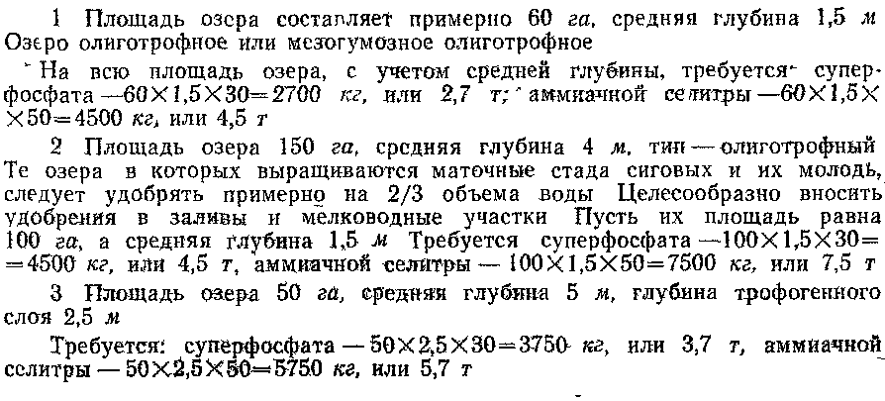

РАСЧЕТ ЭКОНОМИЧЕСКОЙ ЭФФЕКТИВНОСТИ ПРИМЕНЕНИЯ УДОБРЕНИЙ *
Критерием оценки норм внесения удобрений в озёра, применения их при выращивании различных видов рыб в различных природно-географических зонах должна быть экономическая эффективность.
Наиболее полным показателем экономической эффективности применения удобрений является рентабельность, характеризующая окупаемость затрат, связанных с удобрением озер. Она показывает, сколько получено прибыли, на каждый рубль затрат на удобрения, и определяется по формуле
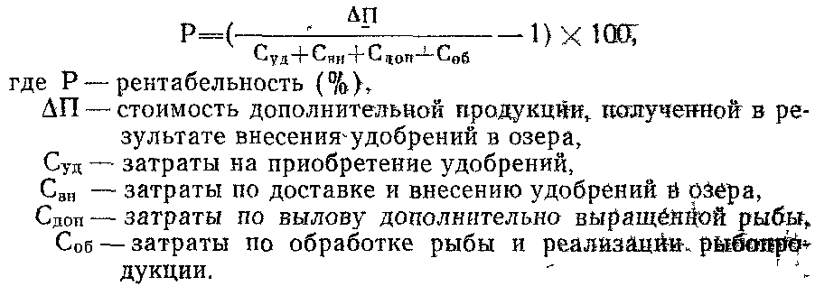
*Более подробно он дан в статье Г. Д. Титовой (1972).
СПОСОБЫ ВНЕСЕНИЯ УДОБРЕНИЙ
Удобрения в пруды вносят как до, так и после залитая их водой. До залития в основном вносят органические удобрения, минеральные — как правило, по воде. В небольшие водоемы удобрения вносят вручную при помощи мотопомпы и дождевальных установок. В выростные и нагульные пруды удобрения вносят с лодки, оборудованной навесными сетчатыми барабанами. Шестиугольные барабаны устанавливают на оси, их диаметр и ширина равны 1/10 длины лодки. Металлическая сетка имеет ячею диаметром 2...3 мм. На каждой грани барабана укреплены лопасти шириной 10 см. Барабаны заполняются удобрением через съемную решетку на одной из граней. При движении лодки барабаны вращаются и удобрения, растворяясь, вымываются водой в пруд. Для внесения удобрений можно использовать металлическую лодку с мотором и мотопомпой. Удобрения растворяют прямо в лодке и раствор через брандспойт разбрызгивают по пруду. Можно использовать дождевальные машины. Для внесения удобрений по воде целесообразно применять плавучие кормораздатчики. На больших площадях возможно применение сельскохозяйственной авиации, особенно вертолетов.

ПРАВИЛА ХРАНЕНИЯ И ОБРАЩЕНИЯ С УДОБРЕНИЯМИ
Удобрения хранят в специальных сухих, складских помещениях. Пол делают водонепроницаемым. При хранении аммиачной селитры нельзя использовать деревянный пол. При хранении других удобрений между полом и грунтом должно быть свободное пространство. Вокруг склада сооружают водоотводящие каналы. Каждый вид удобрений хранят отдельно, в секциях, разделенных сплошной перегородкой.
Рассыпные, удобрения хранят в буртах высотой до З м. Если удобрения расфасованы в тару, их хранят штабелями в 20 рядов. Мешки с аммиачной селитрой укладывают крест-накрест в восемь рядов. На отсеках и таре помещают этикетки с названием удобрения и указанием содержания активного вещества. Селитру от других удобрений отделяют огнезащитной стеной.
В местах хранения аммиачной селитры и при работе с жидкими азотными удобрениями запрещается курить, пользоваться открытым огнем и эксплуатировать неисправную электропроводку. На складе не должно быть масел, нефтепродуктов, кормов, торфа. На наружной стене склада делают надпись «Огнеопасно — аммиачная селитра». На складе должны быть умывальник, мыло, полотенце, фонтанчики с питьевой водой и аптечки. При работе с известью необходимо пользоваться респиратором.
При попадании на кожу селитры или аммиачной, воды пораженный участок следует промыть струей воды и смазать вазелином или цинково-стеариновой мазью. При попадании удобрений в глаза их следует промыть водой и пострадавшего отправить к врачу. При работе с удобрениями рабочие должны надевать резиновые перчатки, сапоги и халат с глухим воротом. Перед началом работы и через каждые 6 мес. рабочие, проходят инструктаж по технике безопасности.

